Az IMLPrinterserver 7 telepítése és beállítása

A telepítő csomag a következő linken érhető el (34 MB):
http://innowair.net/download/printerserver7.exe

Ha egy korábbi verzió már van a gépen, akkor azt előtte mindenestől töröljük le! Ha nem engedi letörölni, mert még fut a program, akkor indítsuk el a Windows Feladatkezelőt és a Folyamatok fülön állítsuk le az ips_window.exe folyamatot. Ezután már lehet törölni a régi könyvtárat.

A programnak a telepítés előtt hozzuk létre a C:\ImlPrinterServer könyvtárat. Ebbe másoljuk be az internetről letöltött telepítő programot, és indítsuk el. Erre a telepítő kicsomagolja a könyvtárunkba a szerverünk állományait. Ha minden rendben, akkor a következő könyvtárakat és fájlokat kell látnunk az ImlPrinterServer könyvtárban:

[jre]
[lib]
[res]
ips_console.exe
ips_service.exe
ips_window.exe
Readme.txt

Készítsünk az ips_window.exe programról egy parancsikont (jobb egérgombbal klikk az ips_window.exe állományon, majd a megjelenő menüben a Parancsikon létrehozása menüpont). Az így létrejött Parancsikon - ips_window.lnk állományt másoljuk be a Start menü / Minden program / Indítópult mappájába. A számítógépet indítsuk újra.

Ezzel az IMLPrinterserver telepítése befejeződött.

Az INNOWAIR rendszer konfigurálása

A rendszerünket indítsuk el. A bejelentkező képernyőn (mielőtt beírnánk a jelszavunkat) nyomjuk meg az ablak jobb oldalán található Alapbeállítások fület.

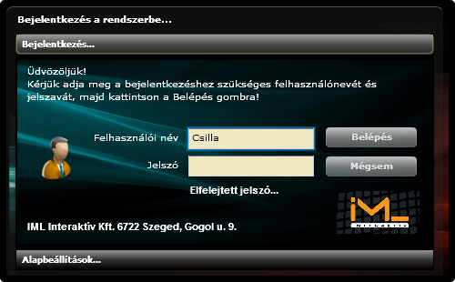

Ennek hatására megjelenik a rendszer működéséhez szükséges beállítások karbantartó képernyője.

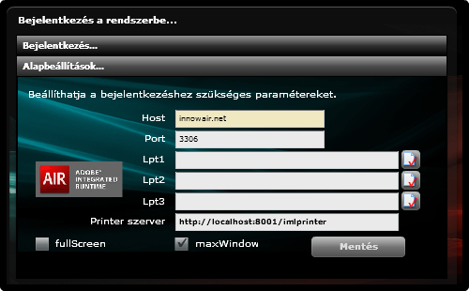

A printerserver mezőben a következő url-nek kell lennie:
http://localhost:8001/imlprinter

Ez a gépünkön futó IMLPrinterServer kifelé nyitott portja. (Esetenként ezt a portot a tűzfal programunkban engedélyezni kell.)
Nyomjuk meg a mező mellett található kis gombot (fehér lap piros pipával). Ekkor a printerszervertől megkapjuk a windowsból elérhető nyomtatók listáját.

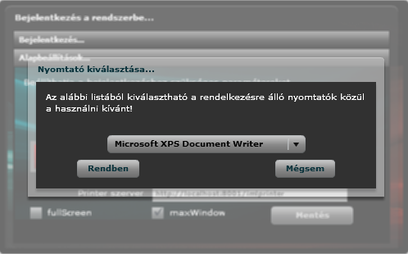

Jelöljük ki azt a nyomtatót, amelyikre nyomtatni szeretnénk az INNOWAIR rendszerből. Ezt az ablak közepén lévő lenyíló lista segítségével tehetjük meg.

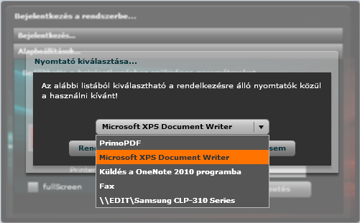

A Rendben gombbal nyugtázzuk választásunkat, majd mentsük el a változtatásokat a Mentés gombbal.
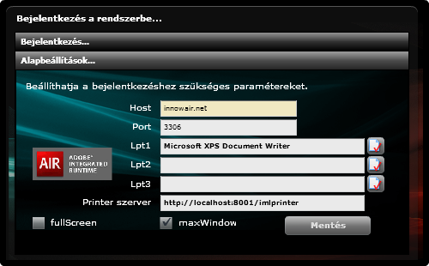

Írjuk be a jelszavunkat és lépjünk be a rendszerbe. Indítsuk el az Információk főmenü Rendszer alapbeállításai parancsát. A megjelenő listában keressük meg a Van-e nyomtatószerver? (y/n) értéket. Nyissuk meg módosításra.

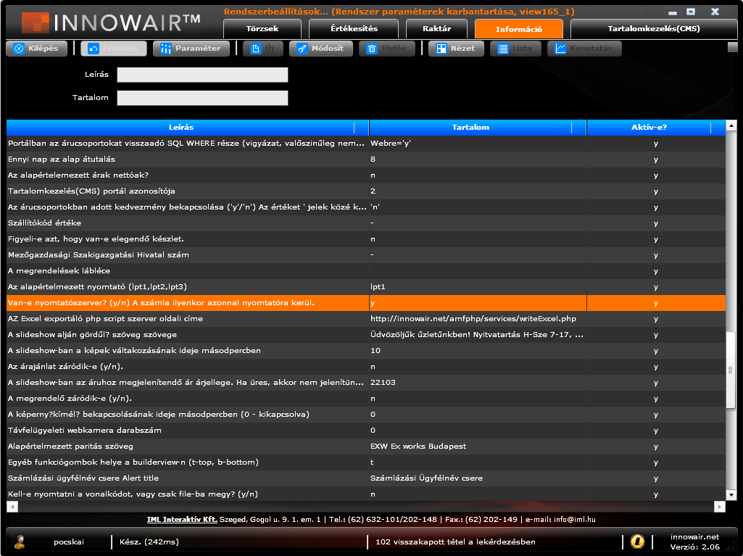

Tartalom mezőben írjunk egy y karaktert. A Rendben gombbal mentsük el a változtatást. Az új beállítások érvénybelépéséhez újra kell indítani az INNOWAIR rendszert
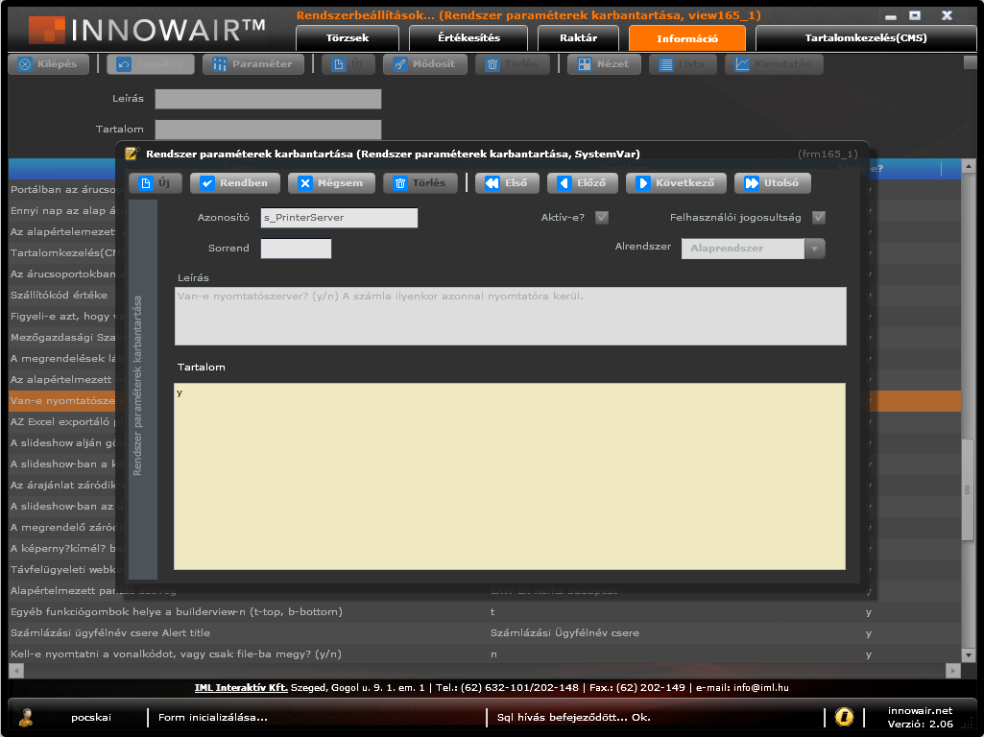

Ezzel az IMLPrinterServer telepítése és konfigurálása véget ért. A megfelelő bizonylatokat a program innentől azonnal a nyomtatóra küldi, más esetekben egy külön ablakban nyitja meg.

Jó munkát kívánunk!

IML Interaktív Kft.
Szeged, 2011. november 29.

